Zapopan, Jalisco siendo las 12:20 horas del día 15 de Septiembre de 2021, en las instalaciones del Auditorio No. 1, ubicado en Unidad Administrativa Basílica, en esta ciudad; se celebra la Décima Quinta Sesión Ordinaria del año 2021, del Comité de Adquisiciones, del Municipio de Zapopan, Jalisco; convocada por el Lic. Edmundo Antonio Amutio Villa, representante del Presidente del Comité de Adquisiciones, con fundamento en lo dispuesto en el artículo 20, artículo 25 fracción II, artículo 28 y artículo 29 del Reglamento de Compras, Enajenaciones y Contratación de Servicios del Municipio de Zapopan, Jalisco.

Punto número uno del orden del día, lista de asistencia. Se procede a nombrar lista de asistencia, de conformidad con el Artículo 20 Y 26 fracción III del Reglamento de Compras, Enajenaciones y Contratación de Servicios del Municipio de Zapopan, Jalisco;

Estando presentes los integrantes con voz y voto:

Representante del Presidente del Comité de Adquisiciones.
Lic. Edmundo Antonio Amutio Villa.
Suplente.

Representante del Centro Empresarial de Jalisco S.P.
Confederación Patronal de la República Mexicana.
Lic. José Guadalupe Pérez Mejía.
Suplente.

Representante de la Cámara Nacional de Comercio, Servicios y Turismo de Guadalajara.
Lic. Alfonso Tostado González.
Titular.

Representante del Consejo Mexicano de Comercio Exterior.
Lic. Silvia Jacquelin Martin del Campo Partida.
Suplente.

Estando presentes los vocales permanentes con voz:
Contraloría Ciudadana.
Mtro. Juan Carlos Razo Martínez.
Suplente.

Tesorería Municipal
L.A.F. Talina Robles Villaseñor
Suplente.

Regidor Representante de la Fracción del Partido Acción Nacional.
Ing. Jorge Urdapilleta Núñez
Suplente.

Secretario Técnico y Ejecutivo.
Cristian Guillermo León Verduzco
Titular.

Punto número dos del orden del día, declaración de quórum. Se declara que existe quórum legal requerido para sesionar válidamente a las 12:21 horas, de conformidad con el Artículo 30, del Reglamento de Compras, Enajenaciones y Contratación de Servicios del Municipio de Zapopan, Jalisco.

Punto número tres del orden del día, aprobación del orden del día. Para desahogar esta Décima Octava Sesión Ordinaria del Comité de Adquisiciones Municipales, se propone el siguiente Orden del Día, de conformidad con el Reglamento de Compras, Enajenaciones y Contratación de Servicios del Municipio de Zapopan, Jalisco, Artículo 25 fracción IV, el cual solicito al Secretario de cuenta del mismo, por lo que se procede a dar inicio a esta sesión bajo el siguiente orden del día:
Orden del Día:

- Registro de asistencia.
- Declaración de Quórum.
- Aprobación del orden del día.
- Lectura y aprobación del acta anterior.
- Agenda de Trabajo:

  - Presentación de cuadros de procesos de licitación pública con concurrencia del Comité, o.
  - Presentación de ser el caso e informe de adjudicaciones directas y,
  - Ampliaciones de acuerdo al Artículo 115, de Reglamento de Compras, Enajenaciones y Contratación de Servicios del Municipio de Zapopan Jalisco.

- Asuntos Varios

El Lic. Edmundo Antonio Amutio Villa, representante suplente del Presidente del Comité de Adquisiciones, comenta está a su consideración el orden del día, por lo que en votación económica les pregunto si se aprueba, siendo la votación de la siguiente manera:

Aprobado por unanimidad de votos por parte de los integrantes del Comité presentes.

Punto CUARTO del Orden del Día:

En ese sentido, adjunto a la convocatoria de esta sesión se les hizo llegar de manera electrónica el acta en su versión estenográfica correspondiente a las sesiones:

3 Extraordinaria del día 18 de Marzo del 2021
6 Extraordinaria del día 27 de Agosto del 2021
14 Ordinaria del día 22 de Julio del 2021

El Lic. Edmundo Antonio Amutio Villa, representante suplente del Presidente del Comité de Adquisiciones, comenta someto a su consideración el omitir LA LECTURA de dicha acta en virtud de haber sido enviadas con antelación, por lo que en votación económica les pregunto si se aprueban; siendo la votación de la siguiente manera:

Aprobado por unanimidad de votos por parte de los integrantes del Comité presentes.

El Lic. Edmundo Antonio Amutio Villa, representante suplente del Presidente del Comité de Adquisiciones, menciona no habiendo recibido observaciones, se pone a su consideración la aprobación del CONTENIDO del acta en su versión estenográfica correspondiente a las sesiones 3 Extraordinaria del día 18 de Marzo del 2021, 6 Extraordinaria del día 27 de Agosto del 2021, 14 Ordinaria del día 22 de Julio del 2021 por lo que en votación económica les pregunto si se aprueba el contenido de las actas anteriores, siendo la votación de la siguiente manera:

Aprobado por unanimidad de votos por parte de los integrantes del Comité presentes.

Punto Quinto del orden del día. Agenda de Trabajo.

Punto 1. Presentación de cuadros de procesos de licitación de bienes o servicios y en su caso aprobación de los mismos, enviados previamente para su revisión y análisis de manera electrónica adjunto a la convocatoria.
Número de Cuadro: 01.18.2021
Licitación Pública Nacional con Participación del Comité: 202101394
Área Requirente: Comisaria General de Seguridad Pública
Objeto de licitación: Adquisición de 100 radios y 50 radios con cámara para el intercambio, sistematización y consulta de información del personal de seguridad publica en homologación con la plataforma de operación del C5 del Municipio.

Se pone a la vista el expediente de donde se desprende lo siguiente:

Proveedores que cotizan:
- Report Now Telecomunicaciones, S.A. de C.V.
- Soluciones y Opciones de Seguridad Privada, S.A. de C.V.
Los licitantes cuyas proposiciones fueron desechadas:

Licitante | Motivo
Report Now Telecomunicaciones, S.A. de C.V. | De acuerdo con el registro al momento de entregar la muestra le corresponde el Número 1,  De conformidad a la evaluación realizada por parte de la Comisaría General de Seguridad Pública mediante oficio y tabla comparativa No. CG/18326/2021,  LICITANTE NO SOLVENTE  PARTIDA 1:  - No cumple la compatibilidad con las bases de datos y plataformas del C5.  - No cumple con la garantía de 2 años contra vicios ocultos y defectos de fábrica.  - No cumple con la entrega de los radios programados de conformidad a especificaciones de C5.  PARTIDA 2:  - No cumple con la garantía de 2 años contra vicios ocultos y defectos de fábrica.  - No cumple con la entrega de los radios programados de conformidad a especificaciones de C5.
Soluciones y Opciones de Seguridad Privada, S.A. de C.V. | De acuerdo con el registro al momento de entregar la muestra le corresponde el Número 2,  De conformidad a la evaluación realizada por parte de la Comisaría General de Seguridad Pública mediante oficio y tabla comparativa No. CG/18326/2021 el licitante cumple con los requerimientos técnicos, económicos y con la muestra presentada. Pero por parte de la evaluación de documentos por parte del área Convocante (Dirección de Adquisiciones), se detectó que el licitante en el documento de cumplimiento de obligaciones en materia de seguridad social emitida por el Instituto Mexicano del Seguro Social, el licitante presentó carta donde manifiesta no contar con trabajadores bajo régimen de sueldos y salarios, en el mismo documento adjunta oficio de la empresa que les provee de personal donde manifiesta dicha empresa que el licitante no efectúa pagos de Nómina, Impuesto Estatal e IMSS / INFONAVIT debido a que cuenta con contrato de servicios de administración de personal, más sin embargo el licitante No adjunta comprobante emitido por el Instituto Mexicano de Seguro Social donde manifieste que efectivamente el licitante no cuenta con personal. Por tal motivo se considera LICITANTE NO SOLVENTE.

Los licitantes cuyas proposiciones resultaron solventes son los que se muestran en el siguiente cuadro:

Ninguna propuesta fue solvente

Responsable de la evaluación de las proposiciones:

Nombre | Cargo
Lic. Jorge Alberto Arizpe García | Comisario Jefe Encargado del Despacho de la Comisaría General de Seguridad Publica.

Mediante oficio de análisis técnico número CG/18326/2021

Nota: De conformidad a la evaluación mediante oficio CG/18326/2021 emitido por parte de la Comisaría General de Seguridad Pública y la evaluación de los documentos por parte del Área Convocante (Dirección de Adquisiciones), refieren que de las 2 propuestas presentadas, ninguno cumple con los requerimientos técnicos, ni tampoco con la documentación completa solicitada en las bases de licitación, por tal motivo ningún licitante es solvente, por lo que se declara desierto dicho proceso y se solicita al Comité de Adquisiciones realizar una segunda ronda de convocatoria.

La convocante tendrá 10 días hábiles para emitir la orden de compra / pedido posterior a la emisión del fallo.

El proveedor adjudicado tendrá 5 días hábiles después de la notificación vía correo electrónico por parte de la convocante (por el personal autorizado para este fin) para la recepción firma y entrega de la orden de compra/pedido, previa entrega de garantía correspondiente.
Si el interesado no firma el contrato por causas imputables al mismo, la convocante podrá sin necesidad de un nuevo procedimiento, adjudicar el contrato al licitante que haya obtenido el segundo lugar, siempre que la diferencia en precio con respecto a la proposición inicialmente adjudicada no sea superior a un margen del diez por ciento.
El contrato deberá ser firmado por el representante legal que figure en el acta constitutiva de la empresa o en su defecto cualquier persona que cuente con poder notarial correspondiente.

El área requirente será la responsable de elaborar los trámites administrativos correspondientes para solicitar la elaboración del contrato así como el seguimiento del trámite de pago correspondiente.

Todo esto con fundamento en lo dispuesto por los artículos 107, 108, 113, 119 y demás relativos del Reglamento de Compras, Enajenaciones y Contratación de Servicios del Municipio de Zapopan, Jalisco.

El Lic. Edmundo Antonio Amutio Villa, representante suplente del Presidente del Comité de Adquisiciones, comenta de conformidad con el artículo 24, fracción VII del Reglamento de Compras, Enajenaciones y Contratación de Servicios del Municipio de Zapopan, Jalisco, se somete a su resolución para su aprobación de fallo por parte de los integrantes del Comité de Adquisiciones se declara desierto dicho proceso, los que estén por la afirmativa, sírvanse manifestarlo levantando su mano.

Aprobado por unanimidad de votos por parte de los integrantes del Comité presentes.

Número de Cuadro: 02.18.2021
Licitación Pública Nacional con Participación del Comité: 202101388 y 202101390
Área Requirente: Comisaria General de Seguridad Pública.
Objeto de licitación: Adquisición de vehículo tipo PICK UP doble cabina, 4 puertas, 4X2 modelo 2021.

Se pone a la vista el expediente de donde se desprende lo siguiente:

Proveedores que cotizan:
- Transmisiones y Seguridad, S.A de C.V.
- Jalisco Motors, S.A.
Los licitantes cuyas proposiciones fueron desechadas:

Licitante | Motivo
Transmisiones y Seguridad, S.A de C.V. | LICITANTE NO SOLVENTE  Al momento de entregar la muestra, el licitante la registro con sobre No. 01 folio 1934,  De conformidad a la evaluación realizada por parte de la Comisaría General de Seguridad Pública, mediante oficio y tabla comparativa No. CG/18327/2021 El licitante no especificó en su propuesta el tiempo de entrega de los bienes, así mismo no cumple con la garantía solicitada, el cual refiere 2 años ó 60,000 kilómetros. Nota: Cabe hacer mención que los giros presentados en la Constancia de Situación Fiscal no coincide con el objeto de esta licitación.

Los licitantes cuyas proposiciones resultaron solventes son los que se muestran en el siguiente cuadro:

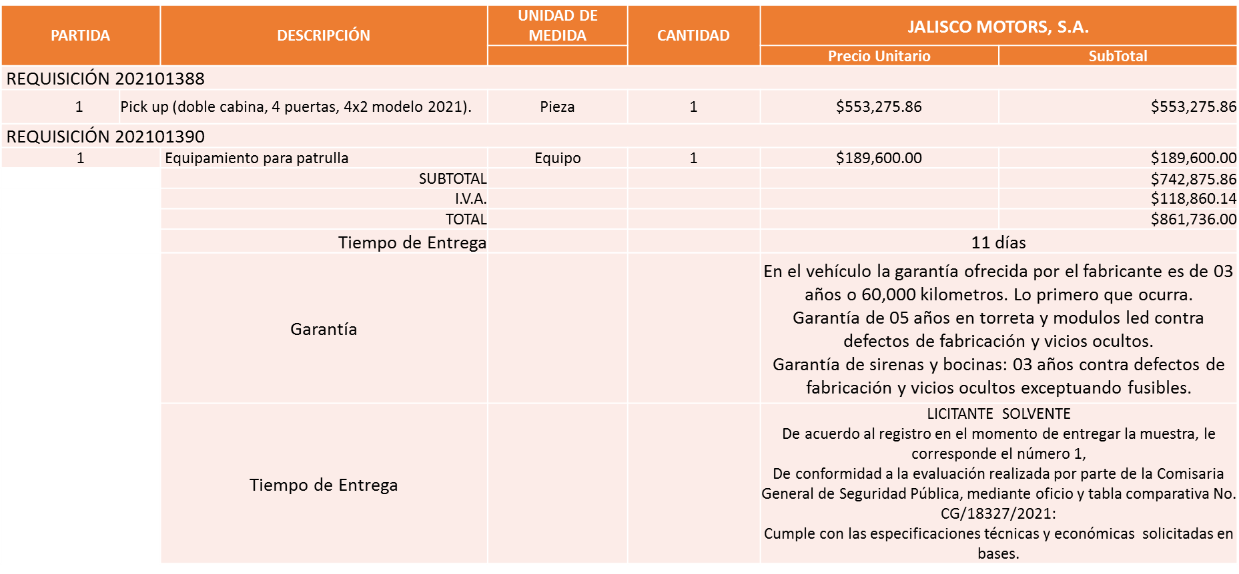

Responsable de la evaluación de las proposiciones:
Nombre | Cargo
Lic. Jorge Alberto Arizpe García | Comisario Jefe Encargado del Despacho de la Comisaría General de Seguridad Publica.

Mediante oficio de análisis técnico número CG/18327/2021

De conformidad con los criterios establecidos en bases, al ofertar en mejores condiciones se pone a consideración por parte del área requirente la adjudicación a favor de:

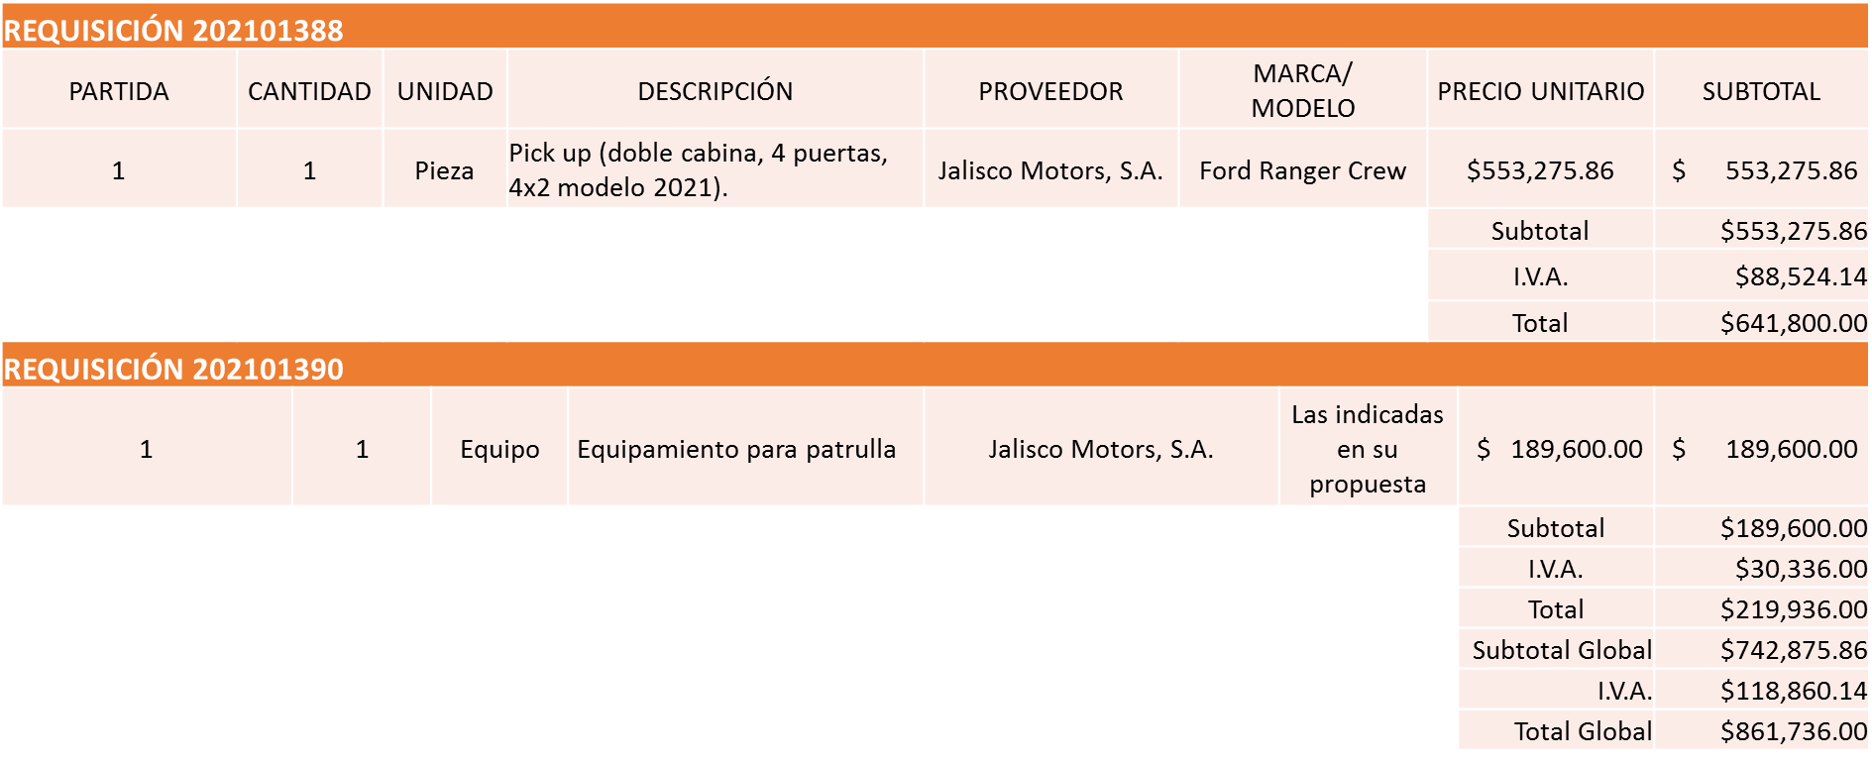

Nota: Se adjudica al único licitante solvente que cumplió técnicamente y es quien ofreció la propuesta económica más baja.

La convocante tendrá 10 días hábiles para emitir la orden de compra / pedido posterior a la emisión del fallo.

El proveedor adjudicado tendrá 5 días hábiles después de la notificación vía correo electrónico por parte de la convocante (por el personal autorizado para este fin) para la recepción firma y entrega de la orden de compra/pedido, previa entrega de garantía correspondiente.

Si el interesado no firma el contrato por causas imputables al mismo, la convocante podrá sin necesidad de un nuevo procedimiento, adjudicar el contrato al licitante que haya obtenido el segundo lugar, siempre que la diferencia en precio con respecto a la proposición inicialmente adjudicada no sea superior a un margen del diez por ciento.
El contrato deberá ser firmado por el representante legal que figure en el acta constitutiva de la empresa o en su defecto cualquier persona que cuente con poder notarial correspondiente.

El área requirente será la responsable de elaborar los trámites administrativos correspondientes para solicitar la elaboración del contrato así como el seguimiento del trámite de pago correspondiente.

Todo esto con fundamento en lo dispuesto por los artículos 107, 108, 113, 119 y demás relativos del Reglamento de Compras, Enajenaciones y Contratación de Servicios del Municipio de Zapopan, Jalisco.

El Lic. Edmundo Antonio Amutio Villa, representante suplente del Presidente del Comité de Adquisiciones, comenta de conformidad con el artículo 24, fracción VII del Reglamento de Compras, Enajenaciones y Contratación de Servicios del Municipio de Zapopan, Jalisco, se somete a su resolución para su aprobación de fallo por parte de los integrantes del Comité de Adquisiciones a favor de los proveedores Jalisco Motors, S.A., los que estén por la afirmativa, sírvanse manifestarlo levantando su mano.

Aprobado por unanimidad de votos por parte de los integrantes del Comité presentes.

El C. Cristian Guillermo León Verduzco, Secretario Técnico del Comité de Adquisiciones, da cuenta de que se integra al desahogo de la presente sesión el Lic. Abel Salgado Peña Regidor Representante de la Fracción Independiente.

Número de Cuadro: 03.18.2021
Licitación Pública Nacional con Participación del Comité: 202101334
Área Requirente: Dirección de Gestión Integral del Agua y Drenaje adscrita a la Coordinación General de Servicios Municipales.
Objeto de licitación: Rehabilitación servicio integral de rehabilitación de planta de tratamiento de aguas residuales en el Fraccionamiento Los Molinos.

Se pone a la vista el expediente de donde se desprende lo siguiente:

Proveedores que cotizan:
- Hidrodinámica del Bajío, S.A. de C.V.
- Construcciones Ragae, S.A.S. de C.V.
Los licitantes cuyas proposiciones fueron desechadas:

Ninguna propuesta fue desechada

Los licitantes cuyas proposiciones resultaron solventes son los que se muestran en el siguiente cuadro:

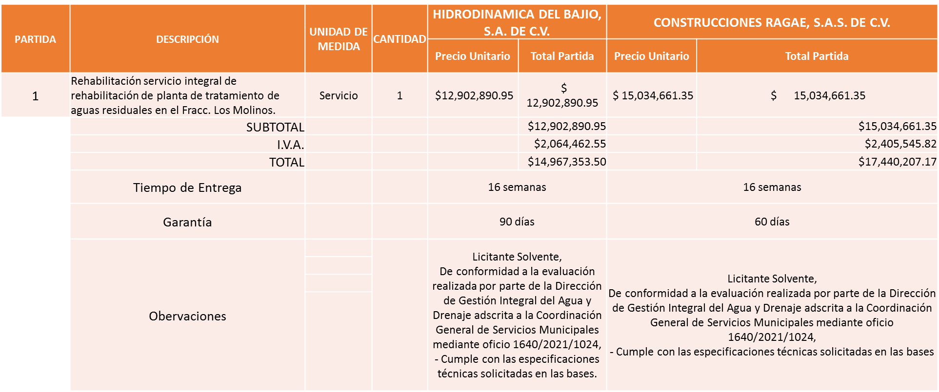

Responsable de la evaluación de las proposiciones:

Nombre | Cargo
Arq. Rogelio Pulido Mercado. | Director de Gestión Integral del Agua y Drenaje.
Ing. Jesús Alexandro Félix | Coordinador General de Servicios Municipales.

Mediante oficio de análisis técnico número 1640/2021/1024

De conformidad con los criterios establecidos en bases, al ofertar en mejores condiciones se pone a consideración por parte del área requirente la adjudicación a favor de:

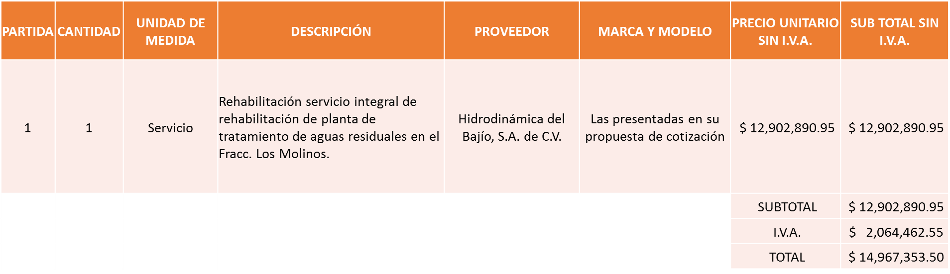

Nota: Se adjudica al licitante que cumplió técnicamente y presento la propuesta económica más baja, cabe mencionar que el tiempo de ejecución de los trabajos trasciende la presente administración, por tal motivo en la Sesión Ordinaria de Pleno No. 40 llevada a cabo el 21 de Julio del 2021 punto 10.16 se autorizó dicha trascendencia.

La convocante tendrá 10 días hábiles para emitir la orden de compra / pedido posterior a la emisión del fallo.

El proveedor adjudicado tendrá 5 días hábiles después de la notificación vía correo electrónico por parte de la convocante (por el personal autorizado para este fin) para la recepción firma y entrega de la orden de compra/pedido, previa entrega de garantía correspondiente.

Si el interesado no firma el contrato por causas imputables al mismo, la convocante podrá sin necesidad de un nuevo procedimiento, adjudicar el contrato al licitante que haya obtenido el segundo lugar, siempre que la diferencia en precio con respecto a la proposición inicialmente adjudicada no sea superior a un margen del diez por ciento.

El contrato deberá ser firmado por el representante legal que figure en el acta constitutiva de la empresa o en su defecto cualquier persona que cuente con poder notarial correspondiente.

El área requirente será la responsable de elaborar los trámites administrativos correspondientes para solicitar la elaboración del contrato así como el seguimiento del trámite de pago correspondiente.

Todo esto con fundamento en lo dispuesto por los artículos 107, 108, 113, 119 y demás relativos del Reglamento de Compras, Enajenaciones y Contratación de Servicios del Municipio de Zapopan, Jalisco.

El Lic. Edmundo Antonio Amutio Villa, representante suplente del Presidente del Comité de Adquisiciones, comenta de conformidad con el artículo 24, fracción VII del Reglamento de Compras, Enajenaciones y Contratación de Servicios del Municipio de Zapopan, Jalisco, se somete a su resolución para su aprobación de fallo por parte de los integrantes del Comité de Adquisiciones a favor de los proveedores Hidrodinámica del Bajío, S.A. de C.V., los que estén por la afirmativa, sírvanse manifestarlo levantando su mano.

Aprobado por unanimidad de votos por parte de los integrantes del Comité presentes.

Número de Cuadro: 04.18.2021
Licitación Pública Nacional con Participación del Comité: 202101074-01 Ronda 2
Área Requirente: Dirección de Administración adscrita a la Coordinación General de Administración e Innovación Gubernamental.
Objeto de licitación: Herramientas de uso rudo e Industrial.

Se pone a la vista el expediente de donde se desprende lo siguiente:

Proveedores que cotizan:
- Proveedor de Insumos para la Construcción, S.A. de C.V.
- Ferreaceros y Materiales de Guadalajara, S.A. de C.V.
Los licitantes cuyas proposiciones fueron desechadas:

Licitante | Motivo
Ferreaceros y Materiales de Guadalajara, S.A. de C.V. | De conformidad a la evaluación realizada por parte de la Dirección de Administración  Adscrita a la Coordinación General de Administración e Innovación Gubernamental, mediante oficio No. CGAIG/DADMON/408/2021  Económicamente: Sobrepasa el techo presupuestal asignado para ésta licitación, de conformidad con el estudio de mercado, por tal motivo el licitante NO ES SOLVENTE.

Los licitantes cuyas proposiciones resultaron solventes son los que se muestran en el siguiente cuadro:
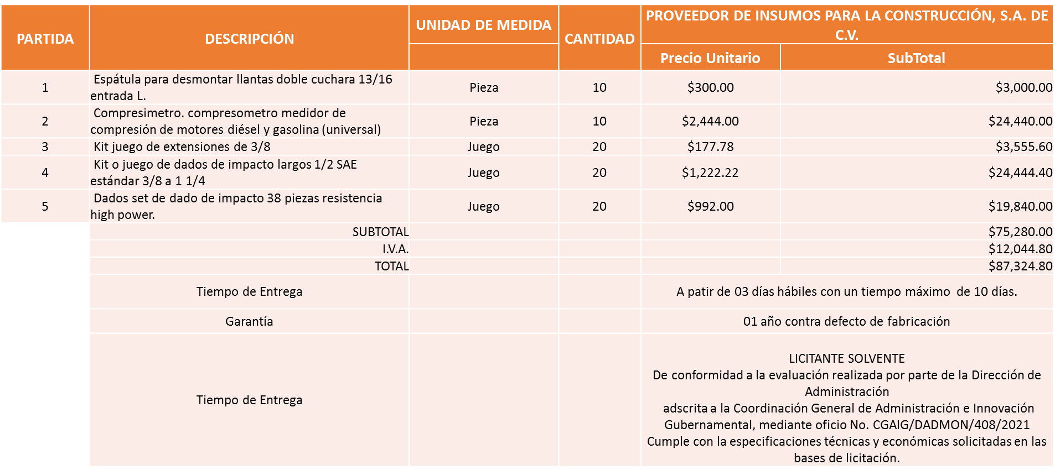

Responsable de la evaluación de las proposiciones:

Nombre | Cargo
Mtra. Dialhery Díaz González. | Directora de Administración.
Lic. Edmundo Antonio Amutio Villa. | Coordinador General de Administración e innovación Gubernamental.

Mediante oficio de análisis técnico número CGAIG/DADMON/408/2021

De conformidad con los criterios establecidos en bases, al ofertar en mejores condiciones se pone a consideración por parte del área requirente la adjudicación a favor de:
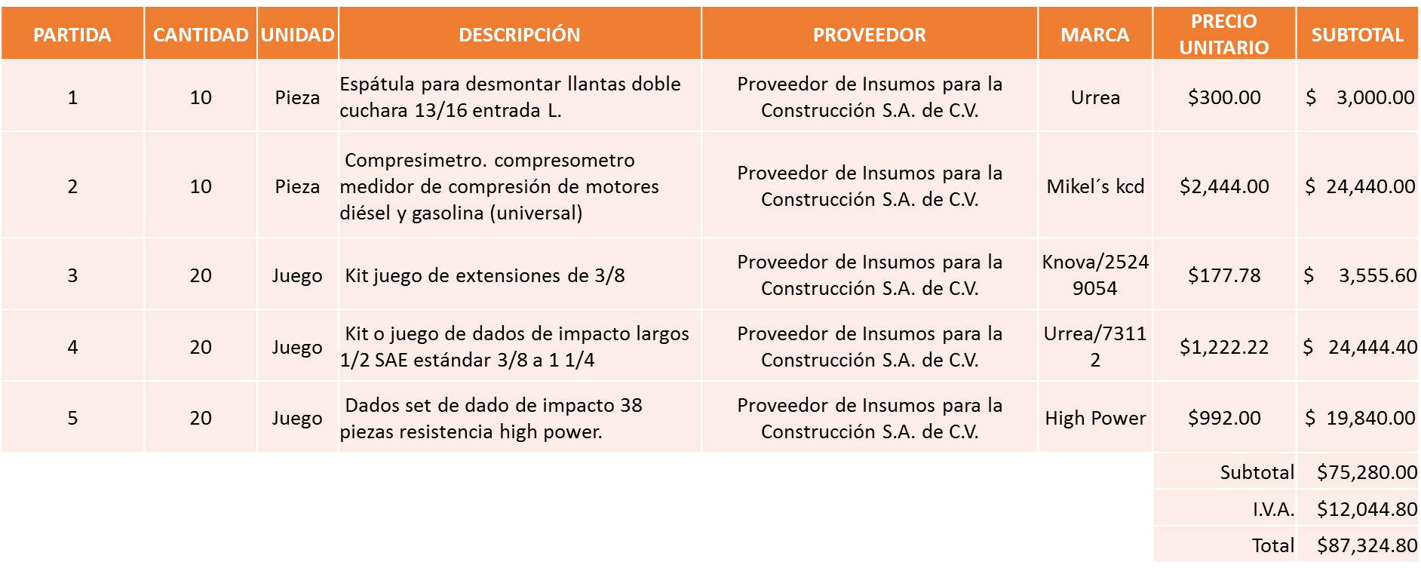

Nota: Se adjudica al único licitante solvente, cabe mencionar que éstas partidas habían resultado desiertas en la primera ronda con número de requisición 202101074, por tal motivo se generó ésta Ronda número dos con número de requisición 202101074-01

La convocante tendrá 10 días hábiles para emitir la orden de compra / pedido posterior a la emisión del fallo.

El proveedor adjudicado tendrá 5 días hábiles después de la notificación vía correo electrónico por parte de la convocante (por el personal autorizado para este fin) para la recepción firma y entrega de la orden de compra/pedido, previa entrega de garantía correspondiente.

Si el interesado no firma el contrato por causas imputables al mismo, la convocante podrá sin necesidad de un nuevo procedimiento, adjudicar el contrato al licitante que haya obtenido el segundo lugar, siempre que la diferencia en precio con respecto a la proposición inicialmente adjudicada no sea superior a un margen del diez por ciento.
El contrato deberá ser firmado por el representante legal que figure en el acta constitutiva de la empresa o en su defecto cualquier persona que cuente con poder notarial correspondiente.

El área requirente será la responsable de elaborar los trámites administrativos correspondientes para solicitar la elaboración del contrato así como el seguimiento del trámite de pago correspondiente.

Todo esto con fundamento en lo dispuesto por los artículos 107, 108, 113, 119 y demás relativos del Reglamento de Compras, Enajenaciones y Contratación de Servicios del Municipio de Zapopan, Jalisco.

El Lic. Edmundo Antonio Amutio Villa, representante suplente del Presidente del Comité de Adquisiciones, comenta de conformidad con el artículo 24, fracción VII del Reglamento de Compras, Enajenaciones y Contratación de Servicios del Municipio de Zapopan, Jalisco, se somete a su resolución para su aprobación de fallo por parte de los integrantes del Comité de Adquisiciones a favor de los proveedores Proveedor de Insumos para la Construcción, S.A. de C.V., los que estén por la afirmativa, sírvanse manifestarlo levantando su mano.

Aprobado por unanimidad de votos por parte de los integrantes del Comité presentes.

Número de Cuadro: 05.18.2021
Licitación Pública Nacional con Participación del Comité: 202101470
Área Requirente: Dirección de Alumbrado Público adscrita a la Coordinación General de Servicios Municipales.
Objeto de licitación: Material necesario para realizar actividades operativas de la Dirección de Alumbrado Público.

Se pone a la vista el expediente de donde se desprende lo siguiente:

Proveedores que cotizan:
- Operadora Comercial Nace, S.A. de C.V.
- Noble & Jase Sistemas de Iluminación, S.A. de C.V.
- Proveedor de Insumos para la Construcción, S.A. de C.V.
- Distribuidora Eléctrica Ascencio, S.A. de C.V.
- Eimelectrico, S.A. de C.V.
Los licitantes cuyas proposiciones fueron desechadas:

Licitante | Motivo
Proveedor de Insumos para la Construcción, S.A. de C.V. | Licitante NO Solvente.-  De acuerdo al registro en el momento de entregar la muestra, le corresponde el número 4.  Durante la evaluación de los documentos por parte del área Convocante (Dirección de Adquisiciones) la cual se realiza posterior al acto de presentación y apertura de propuestas, se detectó que el licitante:  • No presentó opinión de cumplimiento de las obligaciones ante el Instituto Mexicano del Seguro Social, con fecha no mayor a 30 días naturales a la fecha de registro de las propuestas técnica y económica.  • No presentó copia legible del último pago de impuestos sobre erogaciones por remuneración al trabajo con una vigencia máxima de 60 días anteriores a la presentación de las propuestas (impuesto sobre nómina).  • No presentó constancia de situación fiscal sin adeudos en material de aportaciones patronales y enteros de descuento vigentes emitidas por el instituto del fondo nacional de la vivienda para los trabajadores (INFONAVIT) no mayor a 30 días naturales a la fecha de presentación de propuestas, Dichos documentos fueron solicitados conforme las bases de licitación.
Distribuidora Eléctrica Ascencio, S.A. de C.V. | Licitante NO Solvente en Partida 3.-  La muestra solicitada es con 2 brazos en forma de “Y” fabricados en una pieza de inyección y con difusor de vidrio templado transparente y el licitante la presentó con 4 brazos de perfil de aluminio extruido y no tiene difusor de vidrio templado.
Eimelectrico, S.A. de C.V. | Licitante NO Solvente.-  El licitante No presentó muestras, mismas que fueron solicitadas en las bases de licitación.

Los licitantes cuyas proposiciones resultaron solventes son los que se muestran en el siguiente cuadro:

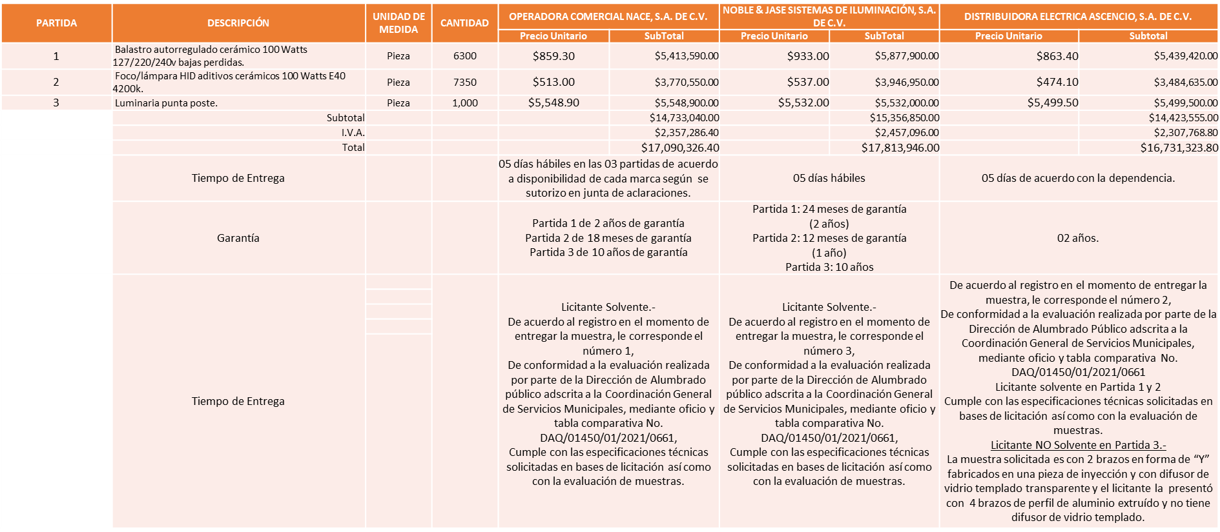

Responsable de la evaluación de las proposiciones:

Nombre | Cargo
C. Víctor Manuel Jiménez Sánchez | Director de Alumbrado Publico
Ing. Jesús Alexandro Félix | Coordinador General de Servicios Municipales

Mediante oficio de análisis técnico número 1620/2021/0924

De conformidad con los criterios establecidos en bases, al ofertar en mejores condiciones se pone a consideración por parte del área requirente la adjudicación a favor de:

OPERADORA COMERCIAL NACE, S.A. DE C.V., la partida 1 por un monto total de $ 6´279,764.40 pesos

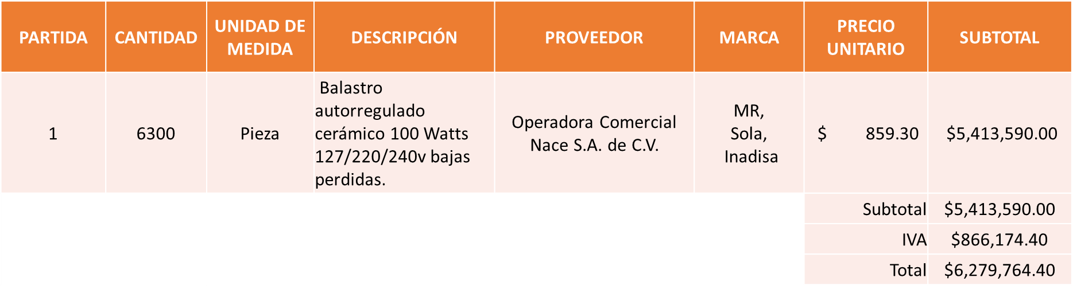

DISTRIBUIDORA ELÉCTRICA ASCENCIO, S.A. DE C.V., la partida 2, por un monto total de $ 4´042,176.60 pesos.
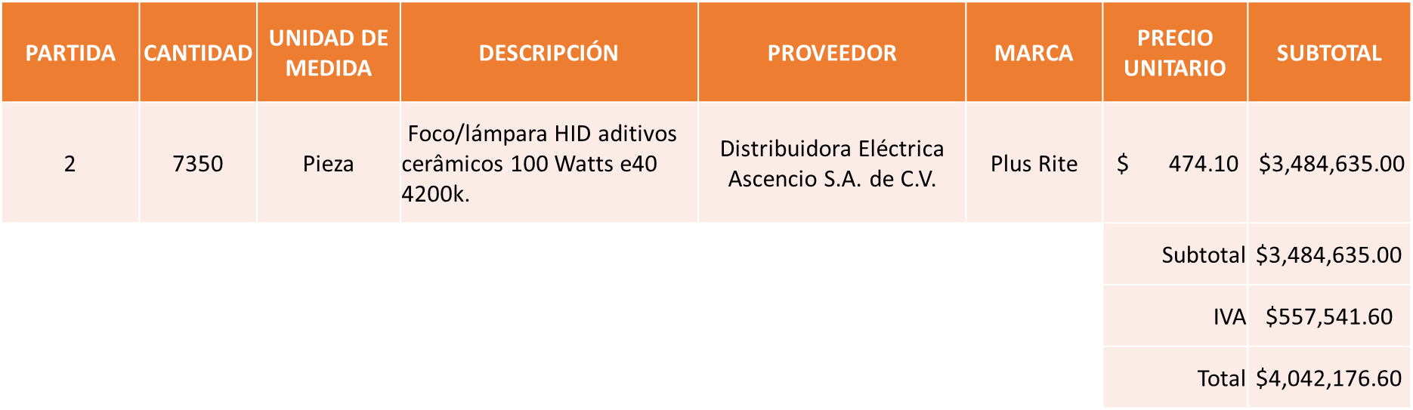

NOBLE & JASE SISTEMAS DE ILUMINACIÓN, S.A. DE C.V.

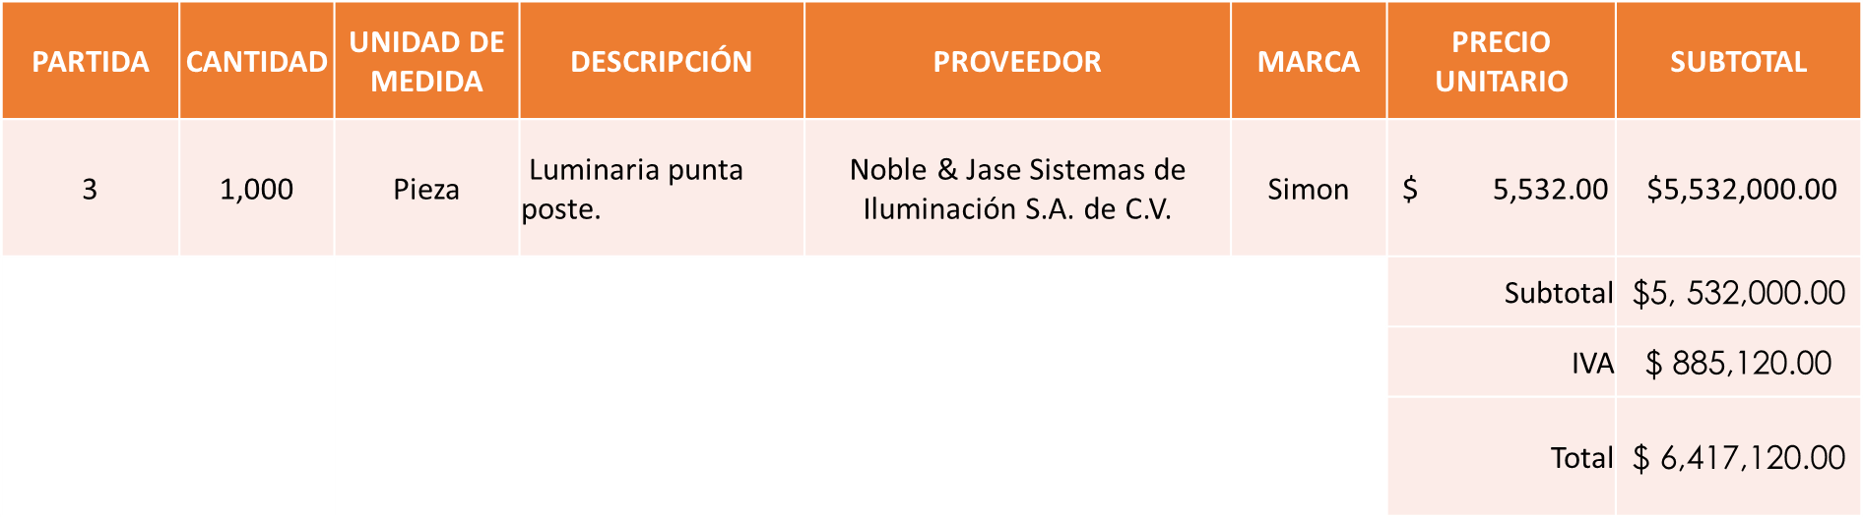

Nota: Se adjudican a los licitantes que cumplieron con los requerimientos técnicos, económicos y de conformidad con las muestras presentadas, por lo que se sugiere dictaminar el fallo a favor:

Partida 1: OPERADORA COMERCIAL NACE S.A. de C.V. cabe mencionar que existe empate técnico en dicha partida con la propuesta presentada con el licitante Distribuidora Eléctrica Ascencio S.A. de C.V., por tal motivo se utilizó el criterio de desempate, de conformidad con el Artículo 81, Fracción I del Reglamento de Compras, Enajenaciones y Contratación de Servicios del Municipio de Zapopan, Jalisco al ser empresa MICRO y MUNICIPAL.

Partida 2: DISTRIBUIDORA ELÉCTRICA ASCENCIO S.A de C.V., por presentar la propuesta económica más baja.

Partida 3: NOBLE & JASE SISTEMAS DE ILUMINACIÓN S.A. de C.V. Cabe mencionar que existe empate técnico en dicha partida con la propuesta presentada con el licitante Operadora Comercial Nace S.A. de C.V. por tal motivo se utilizó el criterio de desempate, ya que Sí autoriza el Fondo Impulso Jalisco, de conformidad con el Artículo 59 de le Ley de Compras Gubernamentales, Enajenaciones y Contratación de servicios del Estado de Jalisco.

La convocante tendrá 10 días hábiles para emitir la orden de compra / pedido posterior a la emisión del fallo.

El proveedor adjudicado tendrá 5 días hábiles después de la notificación vía correo electrónico por parte de la convocante (por el personal autorizado para este fin) para la recepción firma y entrega de la orden de compra/pedido, previa entrega de garantía correspondiente.

Si el interesado no firma el contrato por causas imputables al mismo, la convocante podrá sin necesidad de un nuevo procedimiento, adjudicar el contrato al licitante que haya obtenido el segundo lugar, siempre que la diferencia en precio con respecto a la proposición inicialmente adjudicada no sea superior a un margen del diez por ciento.

El contrato deberá ser firmado por el representante legal que figure en el acta constitutiva de la empresa o en su defecto cualquier persona que cuente con poder notarial correspondiente.

El área requirente será la responsable de elaborar los trámites administrativos correspondientes para solicitar la elaboración del contrato así como el seguimiento del trámite de pago correspondiente.
Todo esto con fundamento en lo dispuesto por los artículos 107, 108, 113, 119 y demás relativos del Reglamento de Compras, Enajenaciones y Contratación de Servicios del Municipio de Zapopan, Jalisco.

El Lic. Edmundo Antonio Amutio Villa, representante suplente del Presidente del Comité de Adquisiciones, comenta de conformidad con el artículo 24, fracción VII del Reglamento de Compras, Enajenaciones y Contratación de Servicios del Municipio de Zapopan, Jalisco, se somete a su resolución para su aprobación de fallo por parte de los integrantes del Comité de Adquisiciones a favor de los proveedores Operadora Comercial Nace, S.A. de C.V., Distribuidora Eléctrica Ascencio, S.A. de C.V. y Noble & Jase Sistemas de Iluminación, S.A. de C.V., los que estén por la afirmativa, sírvanse manifestarlo levantando su mano.

Aprobado por unanimidad de votos por parte de los integrantes del Comité presentes.

Punto 2. Presentación de ser el caso e informe de adjudicaciones directas y,

Inciso A).- De acuerdo a lo establecido en el reglamento de Compras y Enajenaciones y Contrataciones de Servicios del Municipio de Zapopan Jalisco, Artículo 99, Fracción IV y el Artículo 100, Fracción I, se rinde informe:

NUMERO | REQUISICIÓN | AREA REQUIRENTE | MONTO TOTAL CON IVA | PROVEEDOR | MOTIVO
A1 Fracción IV | 202101331 | Dirección de Inclusión y Migrantes adscrita a la Secretaria del Ayuntamiento | $69,999.97 | Consultores de Estrategias e Innovación en Desarrollo Social A.C. | Realización de 4 Murales de Arte Urbano, que representan diferentes realidades de personas en contexto de movilidad humana, las temáticas elegidas para los murales son migración en tránsito, migración de retorno, migración interna de pueblos originarios y comunidades indígenas así como de personas LGBTTTIQ+, la finalidad de lo anterior es para a través del arte sensibilizar, visibilizar, comunicar, concientizar y generar un dialogo mismo que conlleve a un cambio en la percepción de la sociedad hacia las personas migrantes; así como generar un sentido de pertenencia e inclusión en las personas migrantes que verán parte de su vida reflejada a gran escala en estos murales.
A2 Fracción IV | 202101437 | Coordinación Municipal de Protección Civil y Bomberos adscrita a la Secretaria del Ayuntamiento | $77,938.08 | Mayoreo Ferretero Atlas S.A. de C.V. | 800 Jaladores de agua de 50 centímetros y 200 jaladores de agua de 40 centímetros de uso rudo, para atender de manera inmediata la emergencia por inundaciones causadas por lluvias severas de los días 24 y 25 de julio del 2021, las cuales perjudicaron las colonias Miramar y aledañas, lo anterior con el fin de brindar atención oportuna a los afectados así como se de saneamiento y se recuperen los servicios básicos de la red hidrosanitaria.
A3 Fracción IV | 202101518 | Dirección de Recursos Humanos adscrita a la Coordinación General de Administración e Innovación Gubernamental | $69,553.60 | ATS Sistemas y Consultoria BI S.A. de C.V. | Sistema IDSE Paquetes de movimientos afiliatorios vigencia del 7 de septiembre al 31 de diciembre de 2021, vigencia que fue autorizada por el Pleno del Ayuntamiento en la sesión ordinaria celebrada el día 30 de agosto de 2021dicho servicio tiene como fin llevar a cabo la adquisición de movimientos afiliatorios (altas, bajas, modificaciones salariales y variabilidad bimestral) de acuerdo a la Ley del Seguro Social, el servicio incluye todos los movimientos del Municipio de Zapopan, los 4 Organismos Públicos Descentralizados, Servicios de Salud del Municipio de Zapopan, COMUDE Zapopan, DIF Zapopan y el Instituto de las Mujeres Zapopanas para la Desigualdad Sustantiva, por lo que tomar la decisión de cambiar de proveedor en este momento implicaría afectar la operatividad administrativa ante el IMSS, por esta razón únicamente se pretende adquirir los servicios necesarios esto con el fin de esperar a que se instaure un nuevo Comité de Adquisiciones para licitar el servicio lo antes posible.

El asunto vario de este cuadro pertenece al inciso B, y fue informado a los integrantes del Comité de Adquisiciones presentes, de conformidad con el artículo 100 fracción I, del Reglamento de Compras, Enajenaciones y Contratación de Servicios del Municipio de Zapopan, Jalisco.

Inciso 3 de la Agenda de Trabajo.

B. Ampliaciones de acuerdo al Artículo 115, del Reglamento de Compras, Enajenaciones y Contratación de Servicios del Municipio de Zapopan Jalisco, para su aprobación.

Se anexa la tabla de las ampliaciones.

Los asuntos varios del cuadro, pertenece al inciso C, de la agenda de trabajo y fue aprobado de conformidad con el artículo 115 del Reglamento de Compras, Enajenaciones y Contratación de Servicios del Municipio de Zapopan, Jalisco, por Unanimidad de votos por parte de los integrantes del Comité de Adquisiciones.

Punto Seis del orden del día, ASUNTOS VARIOS

- Se rinde el informe de conformidad con el Artículo 95 del Reglamento de Compras, Enajenaciones y Contratación de Servicios del Municipio de Zapopan, Jalisco, del listado de conformidad al artículo 99 y/o 101, del mencionado Reglamento, según corresponda, las requisiciones con clasificación de Adjudicación Directa, en estatus presupuestal de autorizado, con respecto a la correcta clasificación y ejecución del presupuesto de egresos de conformidad con la Ley General de Contabilidad Gubernamental.

En cumplimiento al Artículo 95 y al Artículo 100 del Reglamento en cita, de las adjudicaciones directas señaladas en el Artículo 99, formalizadas de enero y hasta el 31 de agosto del 2021, mismo que se anexan mediante tablas de Excel en el presente oficio, el cual se hace entrega de una copia a los Integrantes del Comité de Adquisiciones presentes.

Los Integrantes del Comité de Adquisiciones se dan por enterados.

- Nota Aclaratoria, se informa que en el Acta de la sesión 6 Extraordinaria de fecha 27 de agosto del 2021, en el Cuadro E01.06.2021, relativo a la requisición 202101047, en los licitantes cuyas proposiciones fueron desechadas, por un error mecanográfico involuntario del Área de Compras de Comité se plasmó en el cuadro comparativo lo siguiente:
Dice: Los licitantes cuyas proposiciones fueron desechadas:
Licitante | Motivo
Cadeco, S.A. de C.V. | Licitante No Solvente  Partida 7, 14, 18, 27, 29 No cumplen con las especificaciones solicitadas en las bases de licitación.
Representaciones Industriales Dinámicas, S.A. de C.V. | Licitante No Solvente  Partida 7, 15, 18, 29 No cumplen con las especificaciones solicitadas en las bases de licitación.

Debe decir: Los licitantes cuyas proposiciones fueron desechadas:
Licitante | Motivo
Cadeco, S.A. de C.V. | Licitante No Solvente  Partida 7, 14, 18, 29 No cumplen con las especificaciones solicitadas en las bases de licitación.
Representaciones Industriales Dinámicas, S.A. de C.V. | Licitante No Solvente  Partida 7, 15, 18, 27 y 29 No cumplen con las especificaciones solicitadas en las bases de licitación.

Se solicita su autorización para su aprobación del asunto vario B, los que estén por la afirmativa, sírvanse manifestarlo levantando su mano.

Aprobado por unanimidad de votos por parte de los integrantes del Comité presentes

El Lic. Edmundo Antonio Amutio Villa, representante del Presidente del Comité de Adquisiciones Municipales, comenta no habiendo más asuntos que tratar y visto lo anterior, se da por concluida la Décima Octava Sesión Ordinaria siendo las 12:57 horas del día 15 de Septiembre de 2021, levantándose la presente acta para constancia y validez de los acuerdos que en ella se tomaron, la cual suscriben los que en ella intervinieron y los que así quisieron hacerlo de conformidad al artículo 26 fracción VII del Reglamento de Compras, Enajenaciones y Contratación de Servicios del Municipio de Zapopan, Jalisco y de conformidad con los artículos 23, 24 y 31 de la Ley de Compras Gubernamentales, Enajenaciones y Contratación de Servicios del Estado de Jalisco y sus Municipios, las consultas, asesorías, análisis, opinión, orientación y resoluciones, que sean emitidas por este Comité, son tomadas exclusivamente con la información, documentación y el dictamen técnico y administrativo que lo sustenten o fundamenten y que son presentados por los servidores públicos a quienes corresponda, por el área requirente y el área convocante, siendo estos los responsables de la revisión, acciones, faltas u omisiones en la información que sea puesta a consideración de este Comité.

Integrantes Vocales con voz y voto

Lic. Edmundo Antonio Amutio Villa.
Presidente del Comité de Adquisiciones Municipales
Suplente

Lic. Silvia Jacquelin Martín del Campo.
Representante del Concejo Mexicano de Comercio Exterior
Suplente

Lic. José Guadalupe Pérez Mejía.
Representante del Centro Empresarial de Jalisco S.P.
Confederación Patronal de la República Mexicana
Suplente

Lic. Alfonso Tostado González.
Representante de la Cámara Nacional de Comercio, Servicios y Turismo de Guadalajara.
Titular

Integrantes Vocales Permanentes con voz

Mtro. Juan Carlos Razo Martínez
Contraloría Ciudadana.
Suplente

Ing. Jorge Urdapilleta Núñez.
Representante de la Fracción del Partido Acción Nacional
Suplente

L.A.F. Talina Robles Villaseñor
Tesorería Municipal
Suplente

Cristian Guillermo León Verduzco
Secretario Técnico y Ejecutivo del Comité de Adquisiciones.
Titular

